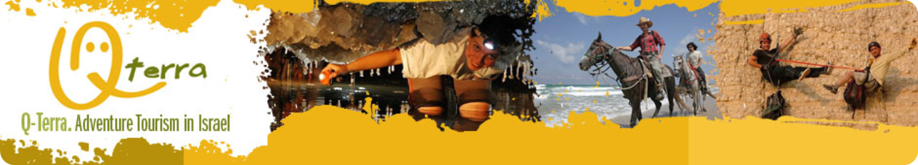
Властелин Горы - Эксклюзивная развлекательная программа из серии
Израильские каникулы - 4 дня /3 ночи
Что такое тур «Властелин горы»?  Программа «Властелин Горы» рассчитана на любителей активного отдыха, приключений, моря и солнца. За 4 дня вы увидите и откроете для себя неповторимую историю и красоту Иерусалима, участвуя в уникальной квест-экскурсии: экскурсии с элементами игры-квеста в стиле «поиска сокровищ». Вы искупаетесь в двух морях: Средиземном и Мертвом, а также освоите новый и увлекательный вид активного отдыха - каньонинг!  День 1  Прибытие в Израиль. Размещение в гостинице. Свободный день.  День 2  Каньонинг в ущелье Кумран и купание в Мертвом Море  Вас ожидает путешествие в самую низкую точку суши на планете—Мертвое Море, где в воде можно буквально сидеть, а также нестандартное посещение одного из самых загадочных каньонов Мертвого Моря - знаменитый Кумран.  С помощью веревок, карабинов, касок, обвязок и другого специального горного снаряжения вы преодолеете несколько отвесных сухих водопадов, зарядитесь адреналином, насладитесь тишиной гор и красотой каменного рельефа.  После насыщенного похода вы отправитесь на пляж Мертвого Моря, где можно размять мышцы, намазаться природной грязью и всласть поплавать сидя в соленой воде!  Иметь с собой:  - 4 литра воды на человека  - закрытую спортивную обувь  - головной убор | 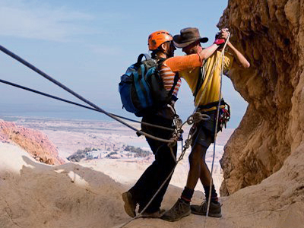  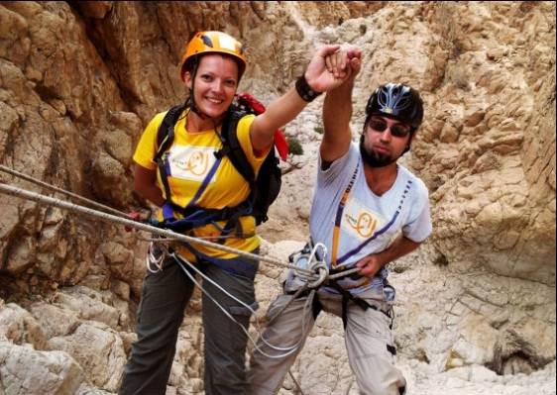  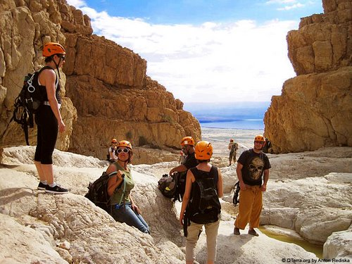  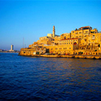  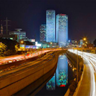

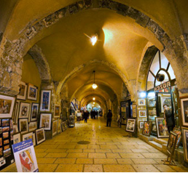  День 3  Квест-экскурсия «Тайны Иерусалима»  В Иерусалиме встречаются и живут бок о бок три великие религии человечества: христианство, иудаизм и ислам.  Квест-экскурсия по Иерусалиму познакомит вас с тайными знаками, спрятанными по всему городу в архитектуре разных столетий и эпох.  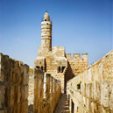  Вы увидите и главные достопримечательности Иерусалима: Храм Гроба Господня, Стену Плача, золотой купол мечети Омара. А также римскую улицу Кардо и турецкую стену Сулеймана Великолепного, здания Ирода Великого и базары крестоносцев и многое другое.  День 4  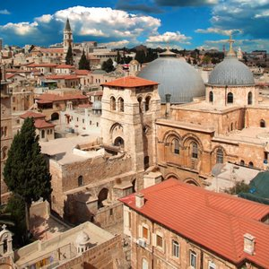  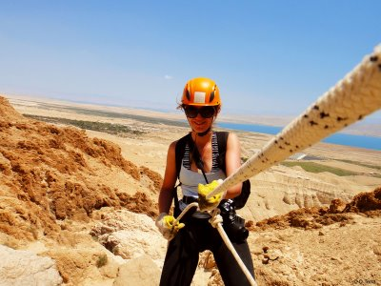  Свободный день.  Отлет домой. | 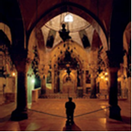

Проживание в гостинице Де Ла Мер 3* Тель‐Авив (или эквивалентной)
 | Период 1  16/01/12 ‐ 05/04/12  14/04/12 ‐ 07/08/12  27/08/12 ‐ 27/02/13 |  | Период 2  06/04/12 ‐ 13/04/12  08/08/12 ‐ 26/08/12
 | DBL | SNGL | DBL | SNGL
P.P.P.N. USD | 623 | 791 | 638 | 806

Проживание в гостинице Prima 4* Тель‐Авив (или эквивалентной)
 | Период 1  01.03.12-12.05.12  19.05.12-31.07.12  01.09.12-30.11.12 |  |  | Период 2  01.08.12-31.08.12 |  |  | Период 3  01.12.12-28.02.13 |  |  | Период 4  13.05.12-18.05.12
 | DBL | SNGL | TRPL* | DBL | SNGL | TRPL* | DBL | SNGL | TRPL* | DBL | SNGL | TRPL*
P.P.P.N. USD | 736 | 1017 | 767 | 857 | 1220 | 882 | 657 | 882 | 693 | 772 | 1076 | 800
*TRPL ‐ комнаты Deluxe Sea View
Проживание в гостинице Metropolitan 4* Тель‐Авив (или эквивалентной)
 | Период 1  (Regular)  01.03.12-31.07.12  28.08.12-30.11.12 |  |  | Период 2  (High)  01.08.12-27.08.12 |  |  | Период 3  (Low)  01.12.12-28.02.13
 | DBL | SNGL | TRPL* | DBL | SNGL | TRPL* | DBL | SNGL | TRPL*
P.P.P.N. USD | 671 | 860 | 638 | 788 | 799 | 743 | 644 | 833 | 614

Стоимость тура включает:
- Трансфер
- Проживание
- Экскурсии
- Платные входы
Стоимость тура не включает:
- Авиаперелет
Примечания:
- Стоимость тура в долларах США на человека в группе
- Стоимость тура зависит от даты тура (период 1-4)
- Все гостиницы находятся в двух минутах ходьбы от моря и пляжа
- Минимальное кол-во участников – 2 человека
- Q‐Terra оставляет за собой право заменить гостиницу на эквивалентную
- Перед приобретением тура необходимо ознакомиться с Условиями предоставления услуги

